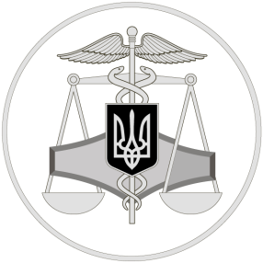
0
Державна податкова служба України

Відповідальність за продаж алкогольних напоїв на розлив
12березня 2020 року

Соборне управління ГУ ДПС у Дніпропетровській області
49107, м. Дніпро, вул.Високовольтна, 24

Офіційний вебпортал Державної податковоїї служби України: tax.gov.ua
Інформаційно-довідковий департамент ДПС України: 0-800-501-007
Гаряча лінія ДПС України «Пульс»: 0-800-501-007 (напрямок «4»)
Кваліфікований надавач електронних довірчих послуг: 0-800-501-007 (напрямок «2»)

Соборне управління ГУ ДПС у Дніпропетровській області повідомляє, що продаж алкогольних напоїв на розлив для споживання на місці дозволяється тільки суб’єктам господарювання (у тому числі іноземним суб’єктам господарювання, які діють через свої зареєстровані постійні представництва) громадського харчування та спеціалізованим відділам, що мають статус суб’єктів господарювання громадського харчування, суб’єктів господарювання з універсальним асортиментом товарів.
Норми встановлені ст. 15³ Закону України від 19 грудня 1995 року № 481/95-ВР «Про державне регулювання виробництва і обігу спирту етилового, коньячного і плодового, алкогольних напоїв, тютюнових виробів та пального» зі змінами та доповненнями (далі – Закон № 481).
Згідно з ст. 17 Закону № 481 до суб’єктів господарювання (у тому числі іноземних суб’єктів господарювання, які діють через свої зареєстровані постійні представництва) застосовуються фінансові санкції у вигляді штрафів у разі порушення вимог ст. 15³ Закону № 481 – 6 800 гривень.

